**X大学教务管理系统**

**用户说明书**

**（1）首先用户输入地址，进入登录页面，如下图**



**用户需输入自己的账号和密码。若账号、密码错误，则会提示重新输入账号、密码（注：用户仅能输错三次账号、密码。若三次均错，则需要等待30分钟，才能再次登录。）**

**（2）正确登录以后，系统会根据用户的角色类型（管理员、教师、学生）转跳不同的界面。**

**（3）若用户为管理员，则界面如下图**

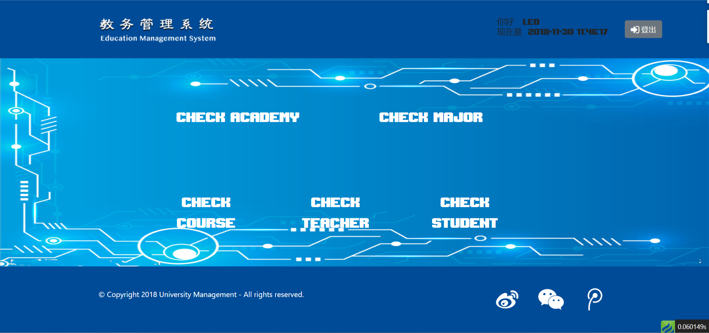

**会显示用户的姓名，以及当期的登录时间。按登出按钮，即可返回登录界面，重新登录。右下角有微博与微信的网页链接。用户可以在此界面查看学院、专业、课程、教师以及学生的相关信息。信息界面如下图（点击教务管理系统的logo即可返回主界面）**

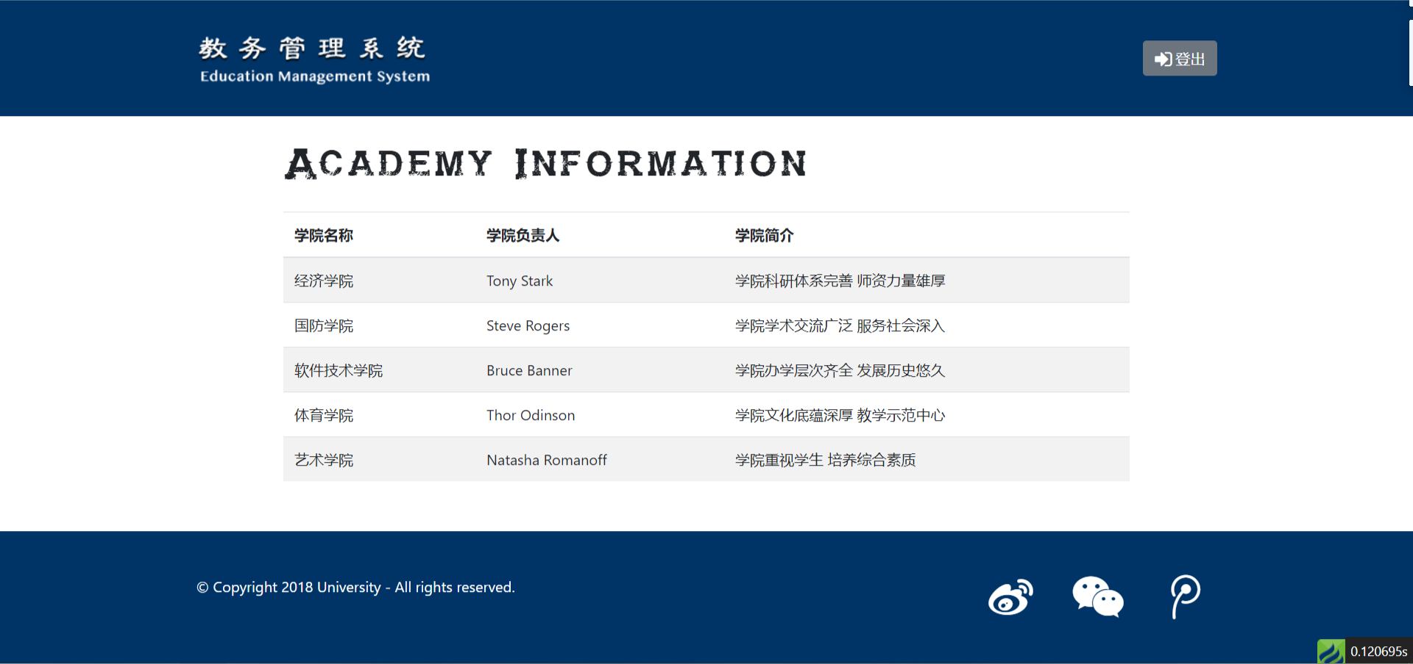

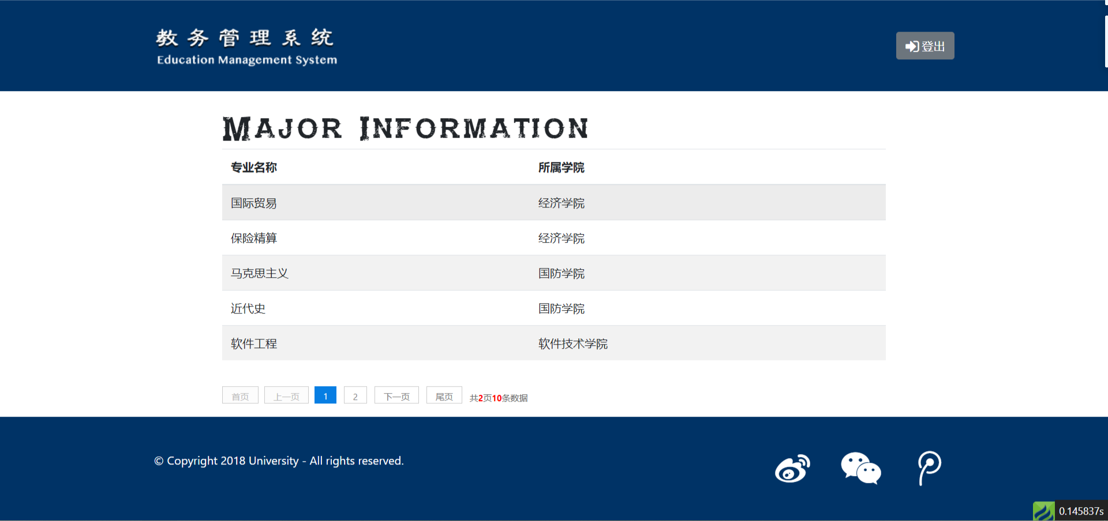

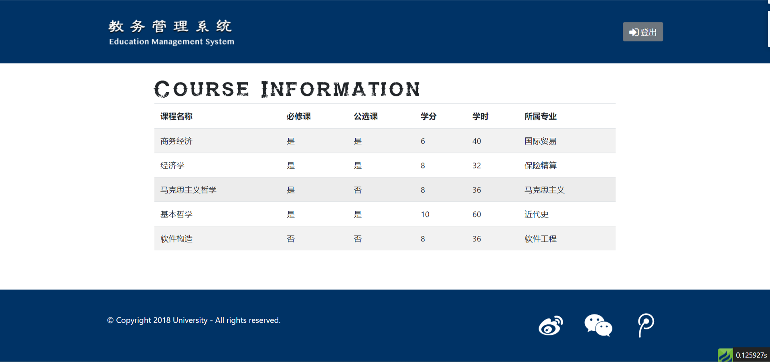

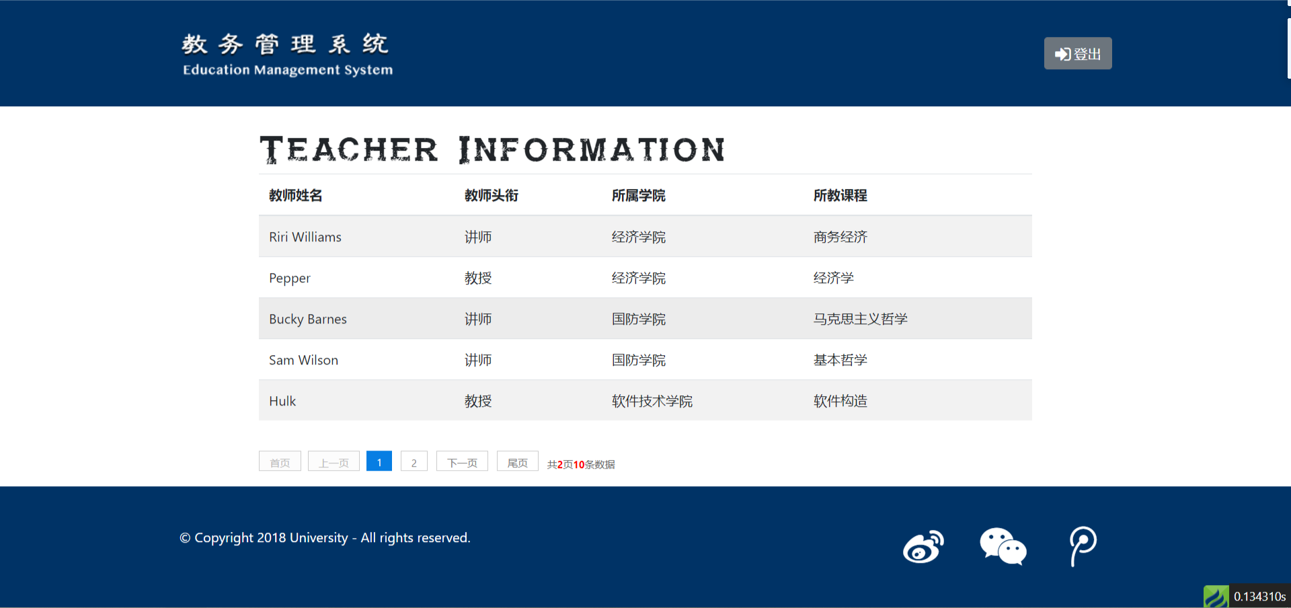

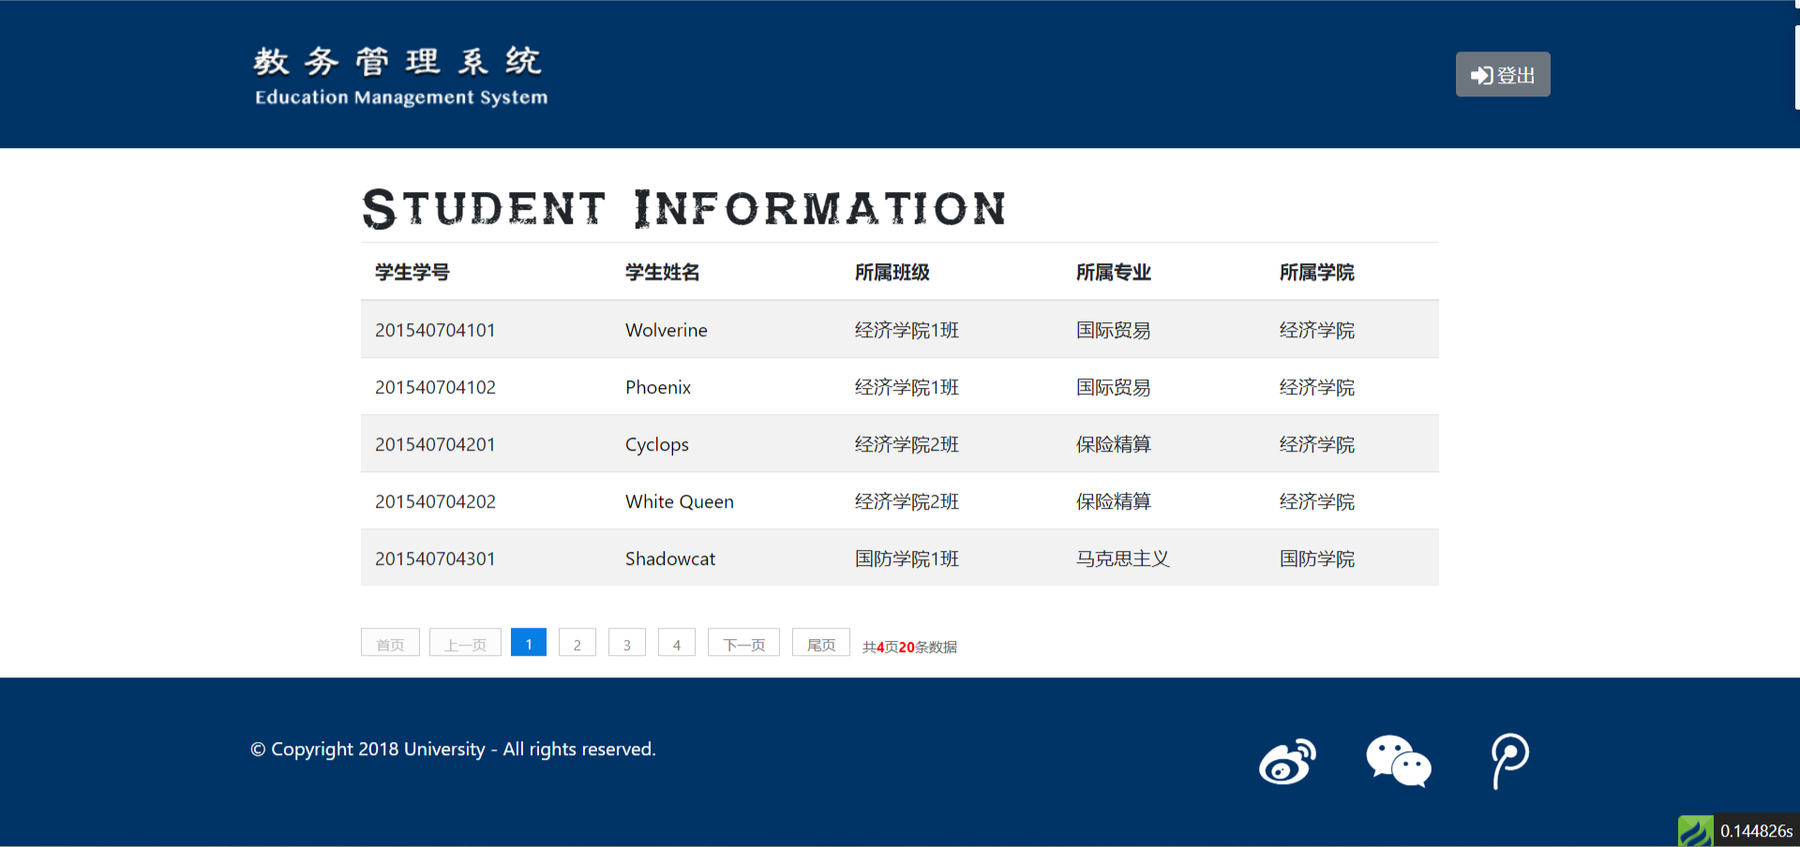

**信息过多时，每页展示5条数据。学生页面，点击学生姓名，即可查看学生详细信息。如下图**

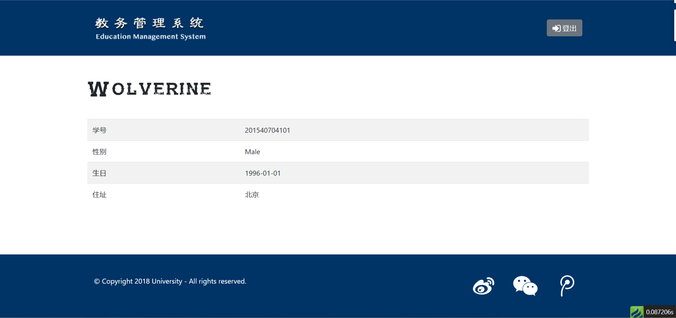

**（4）老师界面如下图**

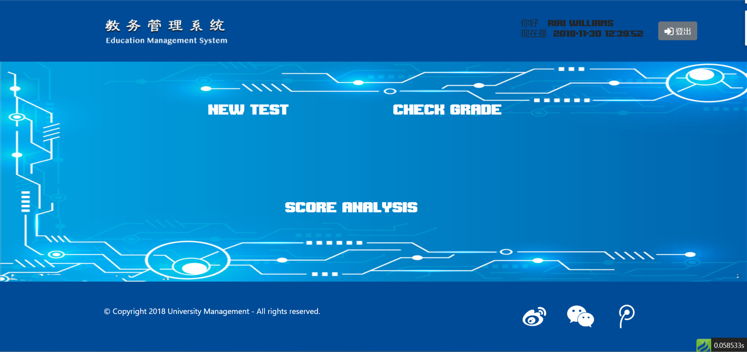

**用户可新建考试、练习、作业，如下图**

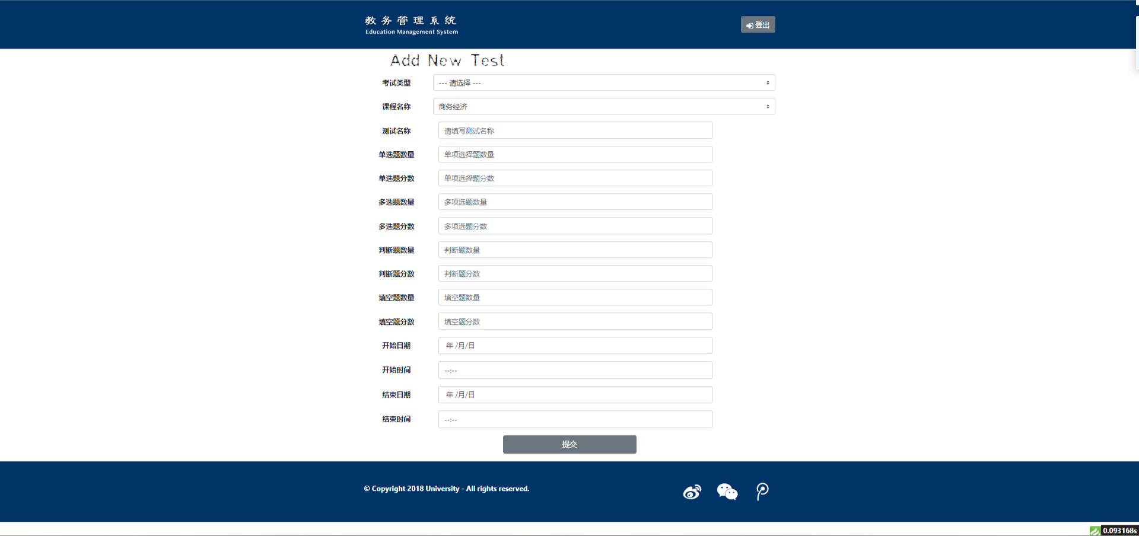

**查看学生成绩，可加条件筛选并下载表格，如下图**

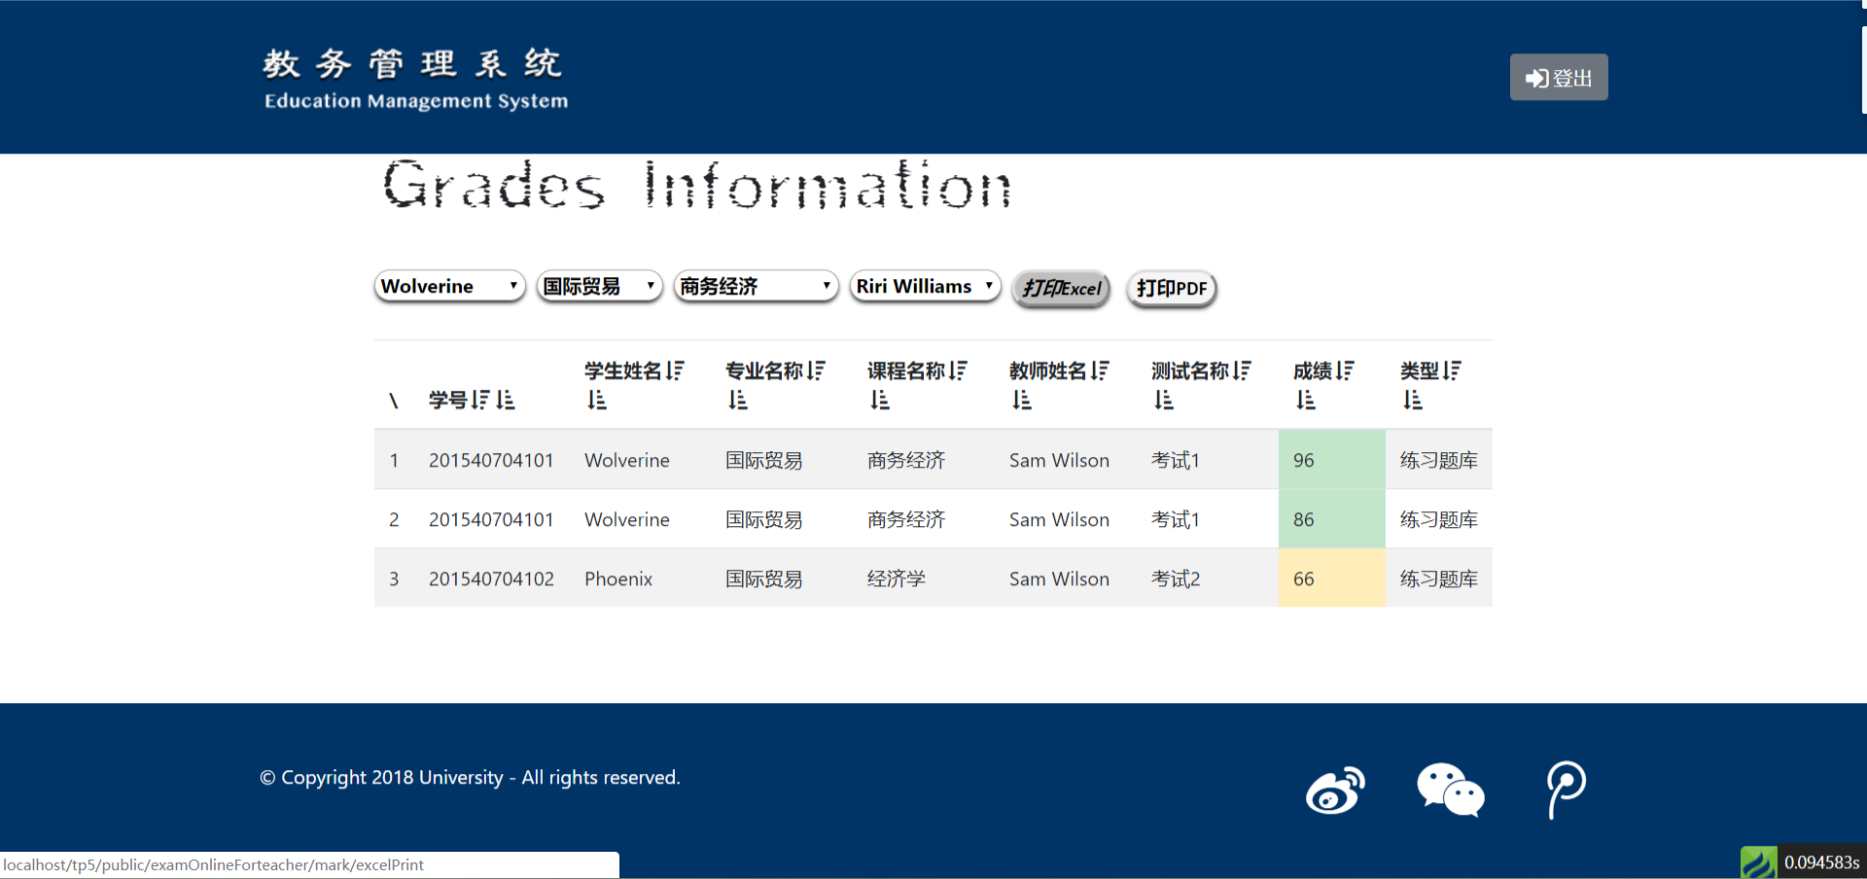

**，查看学生成绩分析**

**（5）学生界面**

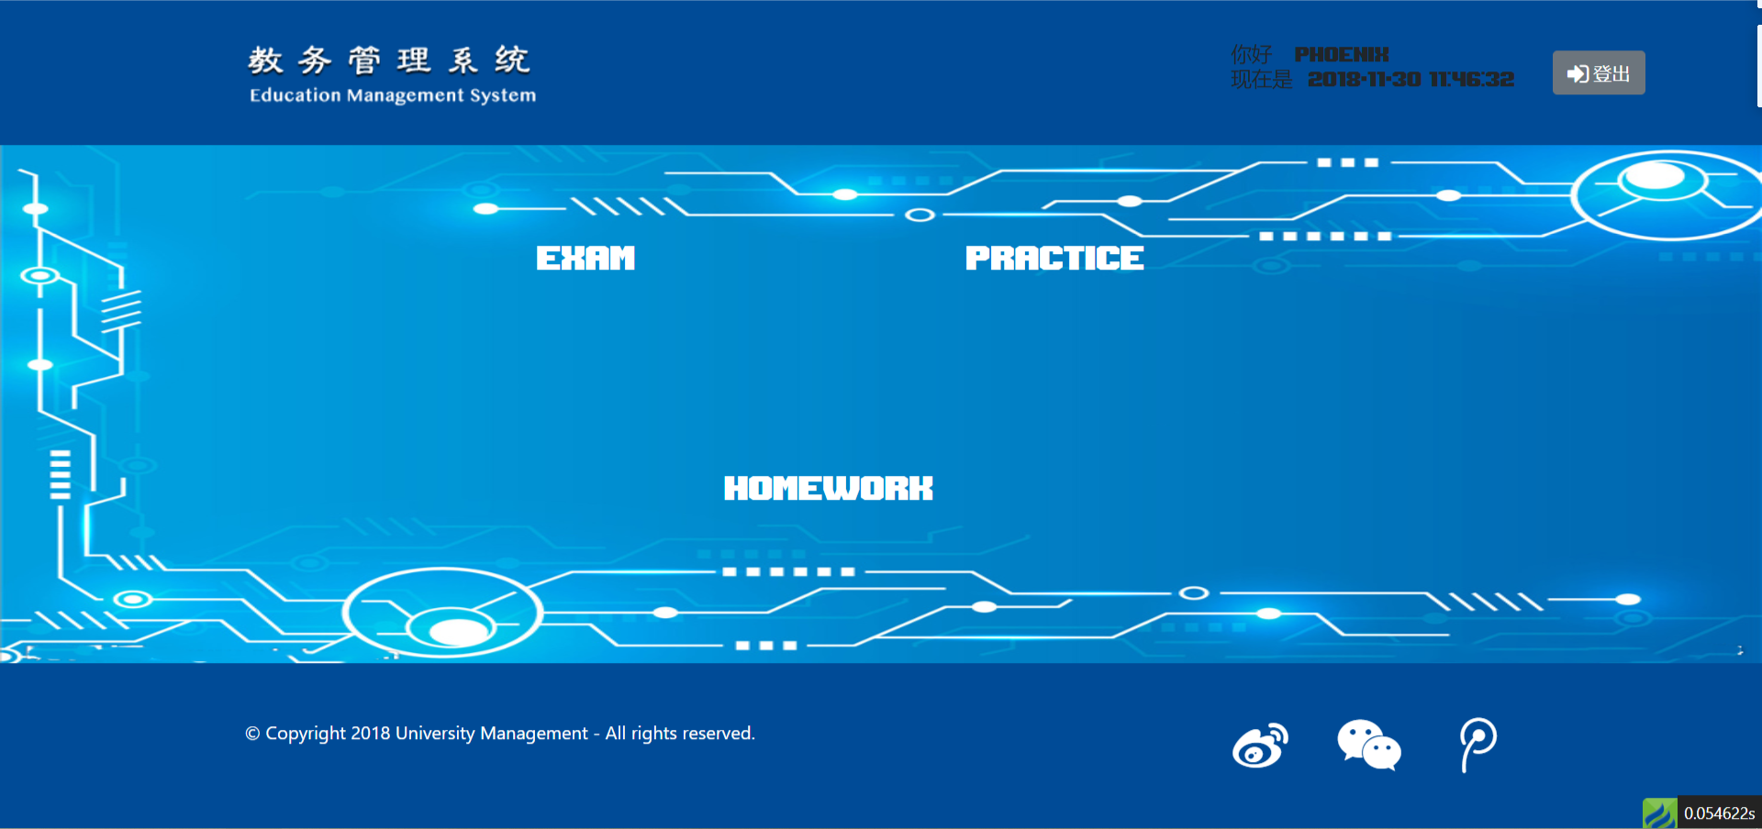

**用户可在此界面参加考试，如下图**

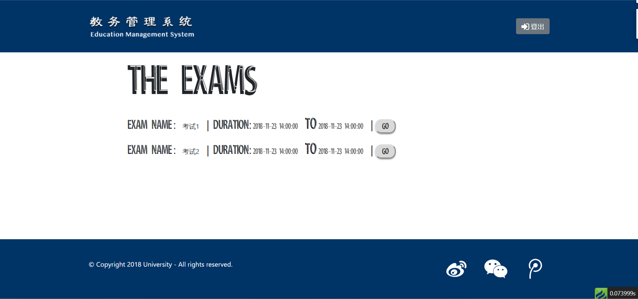

**做练习**

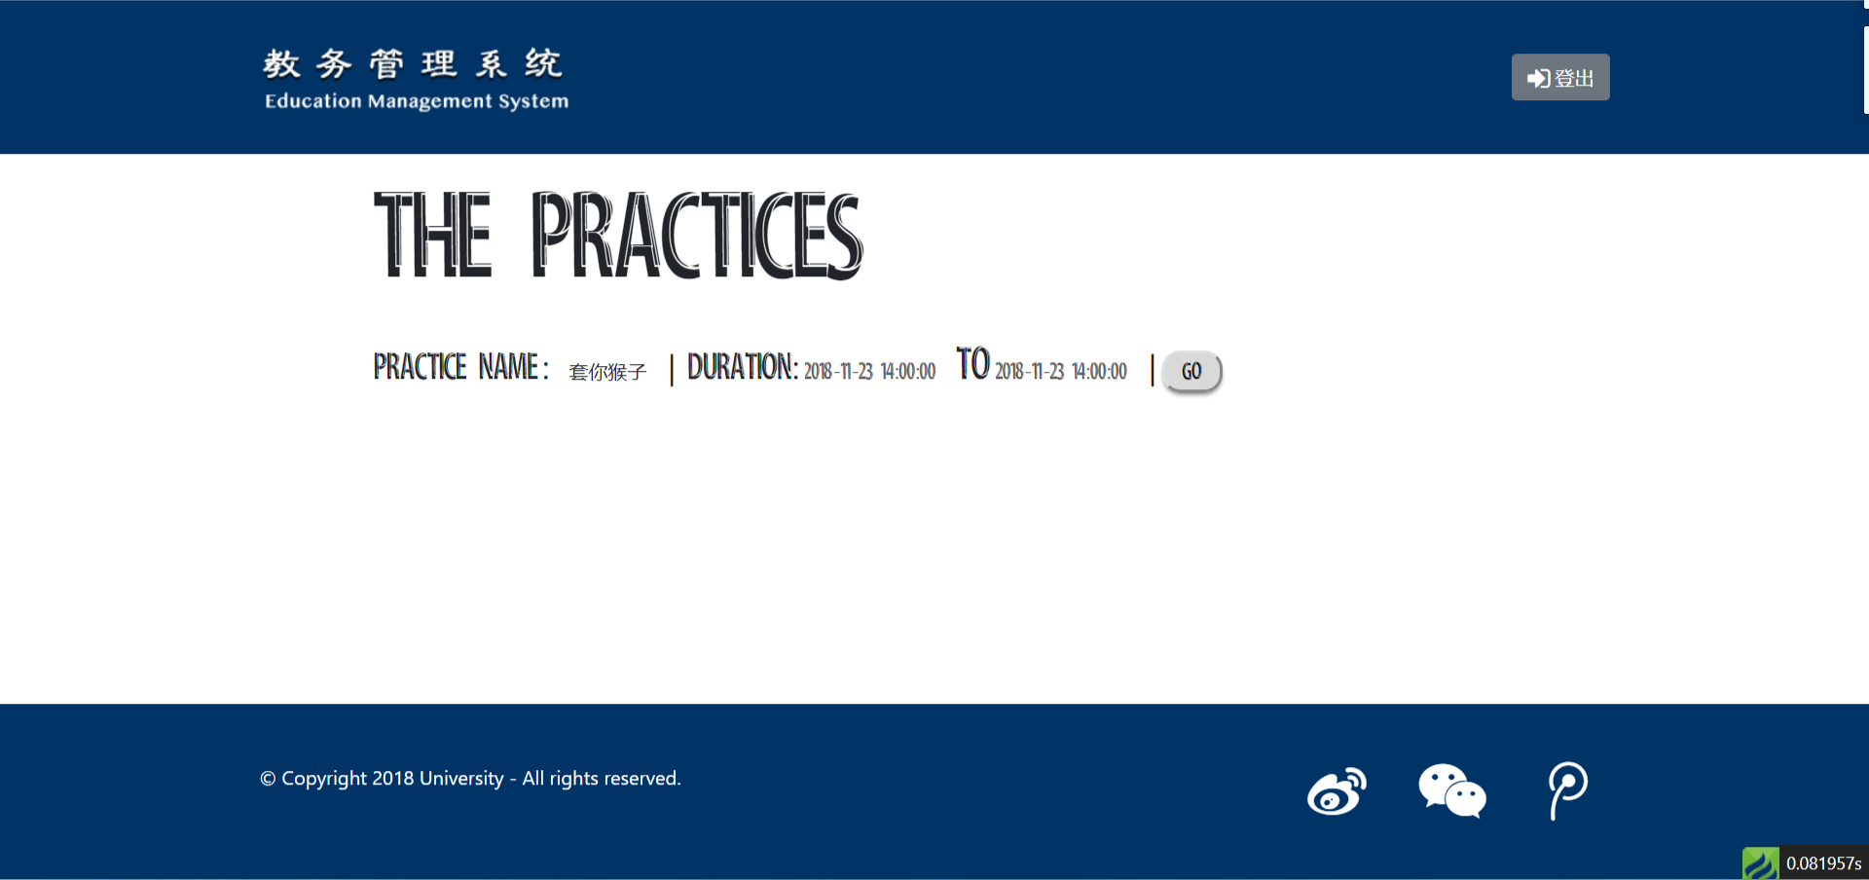

**写作业**

